牙科诊所废水处理设备

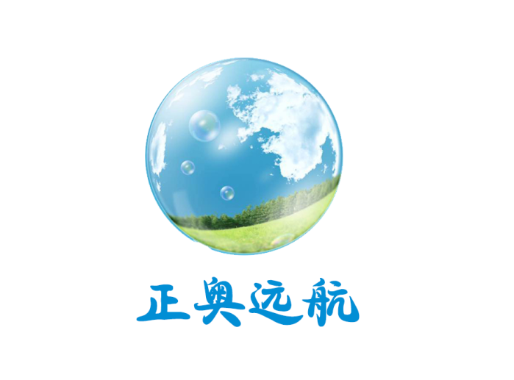

山东正奥环保水处理设备有限公司
24小时技术支持：15315362255
牙科诊所废水水质中含有大量的细菌、病毒、虫卵等致病病原体外，还含有化学药剂和放射性同位素，具有空间污染、急性传染和潜伏性传染等特征，危害性很大。
牙科诊所废水排放的标准：
按照我国经济委员会和国家卫生部批准试行的医院污水排放标准的要求，诊所的污水经处理和消毒后应达到下列标准。
1．连续三次各取样500ml进行检验，不得检出肠道致病菌和结核杆菌。
2．总大肠菌群数每升不得大于500个。
3．总余氯量为4~5mg/L。
4．污水与氯接触时间不少于1小时。
★设备概述
■牙科诊所、口腔、牙科、眼科、手术室、体检中心等污水水质中含有大量的细菌、病毒、虫卵等致病病原体，具有空间污染、急性传染和潜伏性传染等特征，危害性很大的特点。
★设备适用范围
■牙科诊所、体检中心、口腔门诊、专科医院、牙科诊所、美容整形、眼科、社区门诊、诊所污水处理；
■牙科诊所、体检中心、宠物医院及门诊、小型畜牧实验室、手术室污水处理；
★牙科诊所废水处理设备特点：
■占地面积小、安装方便
■自动运行、操作简单、整个系统无需专人管理
■系统处理效果稳定可靠
■外表美观、结构紧凑、便于移动
■无需投加化学药剂，节省后续运行成本
■臭氧消毒，灭菌消毒彻底
★设备工艺
■牙科诊所废水处理设备采用物理方法处理污水，不需要添加药物，也不会有氯排放超标的现象，不产生后续投资费用。臭氧消毒，其杀菌机理是破坏和氧化微生物的细胞膜、细胞质、酶系统和核酸，从而使细菌和病毒迅速灭活。臭氧以电解空气为原料,对医疗机构污水中含有的病源性微生物、细菌、病毒等杀灭率极高。整套设备全自动运行，无需人员管理维护。

★工艺流程图
污水
污水收集箱
沉淀
消毒
排放至下水道
污物定期送至无害化处置中心处理
臭氧

- 操作说明
1、将设备进水、出水管路连接好，接入AC220V电源；
2、将控制器开启到自动运行状态下；设备根据控制器控制自动运行；
3、当采用自吸进水方式设备时，需要将设备内置抽吸泵内添加引水；
4、引水添加完成后方可运行；
5、设备安装参照安装图进行安装；
- 规格参数
所属系列:YHYTH系列
规格型号：YH-A
运行功率: ≤0.37KW
电源输入：AC220v
产品材质：碳钢喷塑
外形尺寸：1300*600*1100Hmm
进水方式：：□自流进水 □自吸进水
执行标准：GB18466-2005国家医疗机构污水排放标准预处理标准;
潍坊正奥环保牙科诊所废水处理设备全部实行“三包”，期限为壹年。若壹年内产品出现质量问题，我厂包修包换包退。“三包”期后，若零部件发生损坏，需更换的，我厂只收取零部件成本费。
我公司实行24小时技术咨询服务。专业技术人员随时提供安装调试维修等技术服务，用户可随时与我公司联系。我公司将以迅速而周到的服务，及时为您排忧解难。
凡使用我公司产品的用户，每季度我们将定期进行回访和再培训，同时可享受每年一次以上的免费维护。
